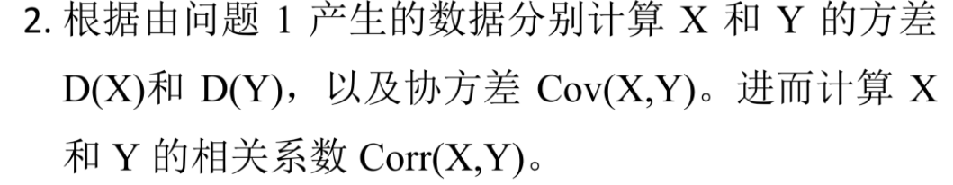

第二题代码如下：

（第一题中已经生成了相应的随机数，此处省略）

D=var(X)

D =

8.9028

>> D=var(Y)

D =

80.1256

Z=cov(X,Y)

Z =

8.9028 -26.7085

-26.7085 80.1256

>> R=corrcoef(X,Y)

R =

1 -1

-1 1

可以得到相关系数为-1，协方差为-26.7085